招新报名网改版

本次改版的主要目的是想添加一些各部门的介绍，以滚动图片的形式实现，给报名的学生提供信息。

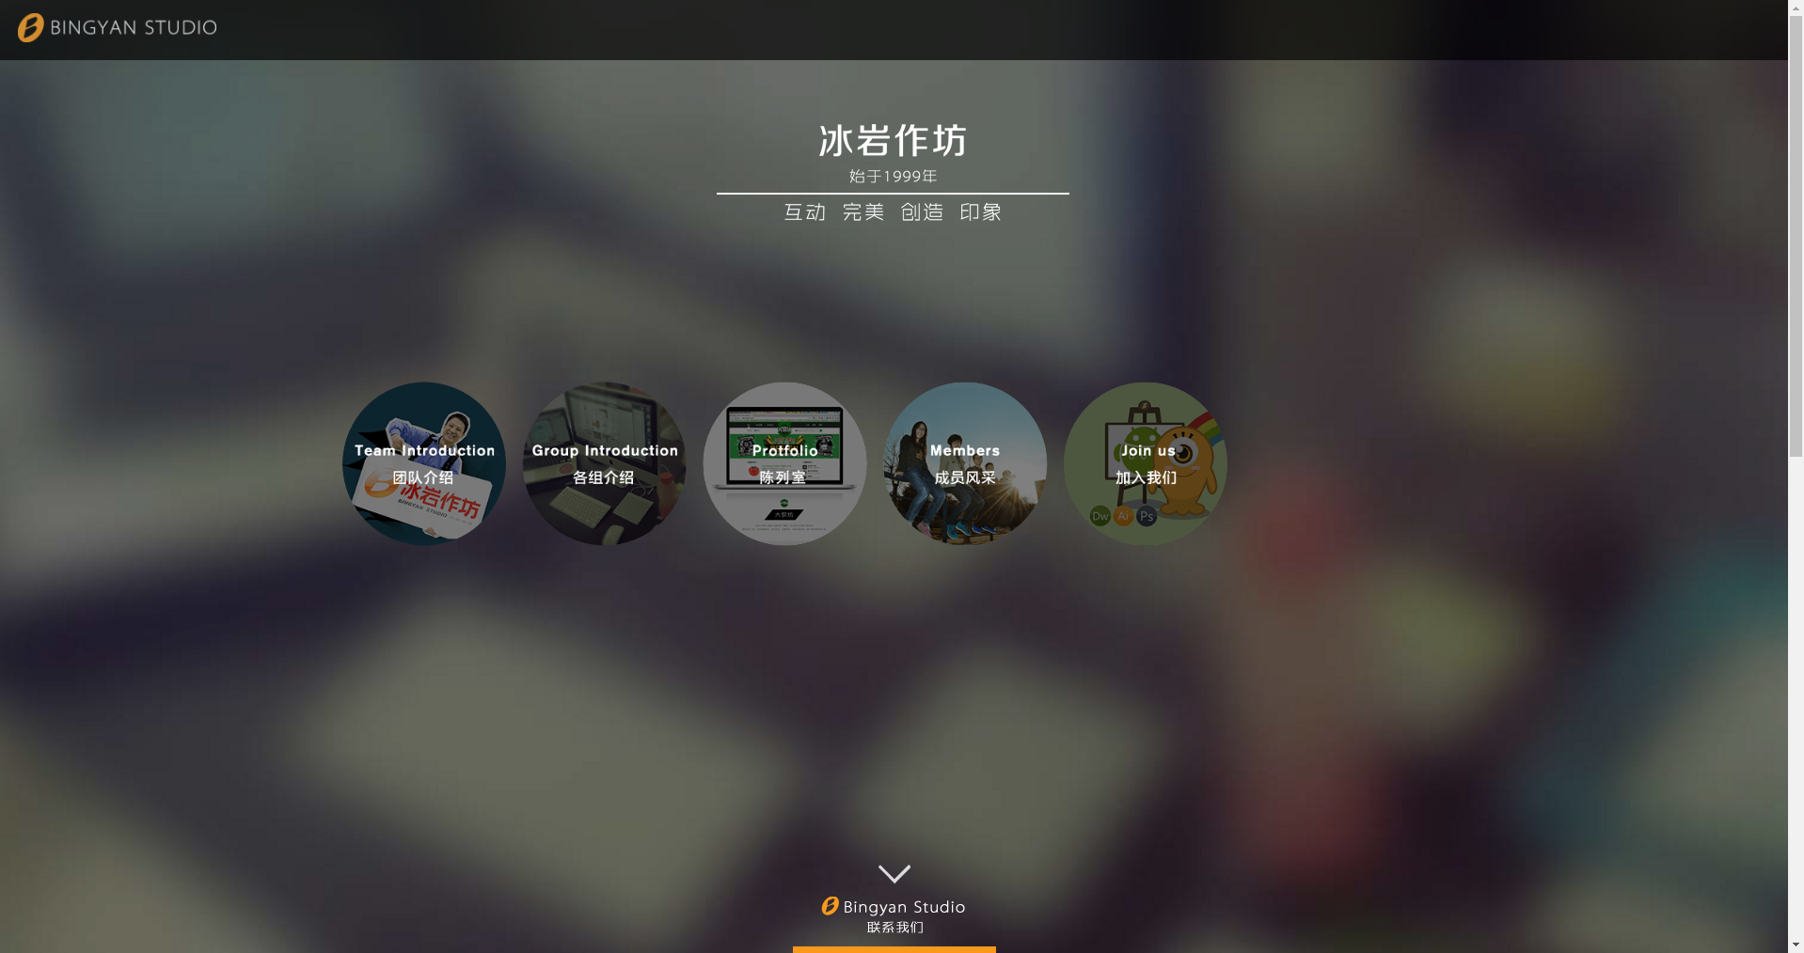

表格部分调整位置和细节，内容部分作微调。

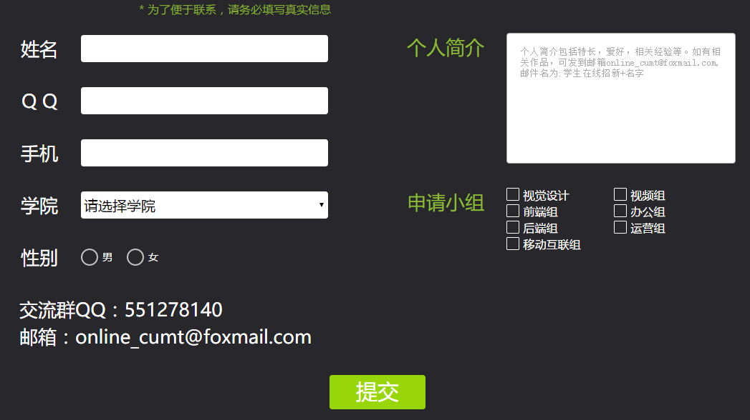

在底部添加友情链接，并且将QQ群号以二维码的形式展现



简直是给自己挖了个大坑

学院设置（考虑是否按热度（人数）排序）

能源材料物理学部

矿业工程学院

安全工程学院

力学与土木工程学院

机电工程学院

信息与控制工程学院

资源与地球科学学院

化工学院

环境与测绘学院

电气与动力工程学院

数学学院

计算机科学与技术学院

管理学院

公共管理学院

马克思主义学院

外国语言文化学院

建筑设计学院

孙越崎学院

国际学院

职业与继续教育部